 | Disciplina: POO2
 | Professor: Rodrigo Curvêllo
 | Aluno: William Gabriel Pereira
 | Turma: 3ª fase BCC
 | Data: 10/04/2019

Introdução
Design Patterns é uma documentação de soluções prontas e consolidadas no mundo da programação para problemas recorrentes, sejam eles para criação, estruturação ou trabalhar o comportamento das classes/objetos.
Este trabalho tem como objetivo apresentar dois padrões de projeto criacionais, ou seja, de criação, sendo um deles o “Abstract Factory” (fábrica abstrata) e o outro conhecido como “Prototype” (protótipo), mostrando também alguns exemplos de uso desses padrões.

Abstract Factory
Este padrão consiste em se fazer uma interface para o objeto que se deseja construir e uma classe abstrata de fabricação dos objetos.
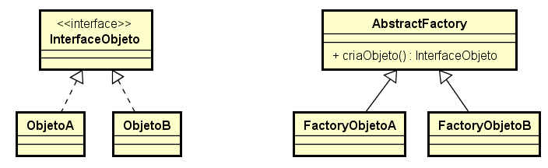
O problema que ele tenta resolver é basicamente a criação de objetos sem saber especificamente qual objeto está sendo criado, muito útil em criação de conexões de dados ou cliente/servidor, onde o programador não quer saber de onde conseguir os dados ou com quem vai conectar, ele apenas necessita se comunicar com o outro lado, não importa quem seja. Ou seja,´quem verificará qual Factory usar e qual Objeto retornar, será a AbstractFactory.

Prototype
Assim como os outros padrões de criação, este reduz o acoplamento e oferece maior flexibilidade para a criação dos objetos produtos. Neste caso, o padrão serve para “reutilizar” objetos já criados, ou seja, cloná-los com o objetivo de não precisar criar novamente um objeto idêntico ou um objeto que seja extremamente parecido, neste caso, basta clonar o objeto e alterar às suas necessidades, um exemplo possível é a montagem de um computador, onde um computador com certas caraterísticas já existe, porém é necessário um computador praticamente idêntico mudando apenas sua placa de vídeo, ou gabinete por exemplo.
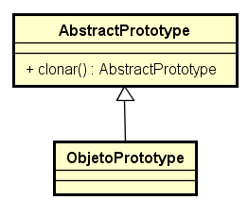

Referências
https://brizeno.wordpress.com/category/padroes-de-projeto/prototype/
http://www.matera.com/blog/post/design-patterns-abstract-factory
https://www.devmedia.com.br/implementando-padroes-criacionais-em-java/34185
https://www.devmedia.com.br/padrao-abstract-factory/23030

